Unit 6 Lesson 8: Grupos de hasta 110

WU Conteo grupal: Por encima de 100 (Warm up)

Student Task Statement

1 Longitudes largas con cubos pequeños

Student Task Statement
Representa tu medida. Usa dibujos, números o palabras.

2 Representaciones de números grandes

Student Task Statement
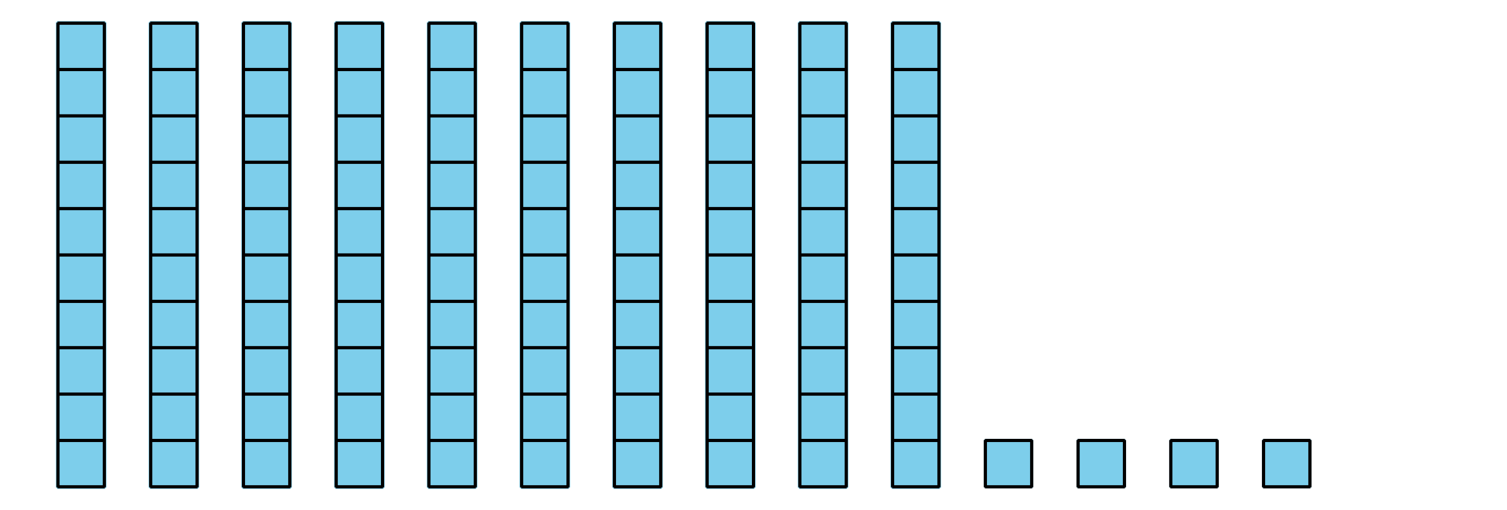
© CC BY 2021 Illustrative Mathematics®

